**Lớp 65ME1 - Nhóm 6:**

Trịnh Xuân Tùng - Trần Văn Hòa - Trần Nam Khánh Phạm Quốc An - Trần Quang Nhã

**VẬT LÝ KỸ THUẬT ĐẠI CƯƠNG**

CHƯƠNG 6: VẬT DẪN

1. Vật rắn ở trạng thái cân bằng tĩnh điện
2. Điện dung của vật cô lập về điện
3. Hiện tượng điện hưởng
4. **Tụ điện**
5. **Tụ điện là gì?**
6. **Cấu tạo tụ điện. Nguyên lý hoạt động.**
7. **Các thông số của tụ điện. Ghép tụ.**
8. **Ứng dụng của tụ điện**
9. Năng lượng điện trường

**IV. Tụ điện**

1. **Tụ điện là gì?**
2. **Khái niệm**

Tụ điện (Capacitor) là một hệ thống gồm 2 vật dẫn đặt gần nhau, sao cho giữa chúng luôn xảy ra hiện tượng điện hưởng toàn phần. Hai vật dẫn đó được gọi là 2 bản của tụ điện. Nếu ta nối hai bản của tụ điện vào hai cực của một nguồn điện thì điện tích trên 2 bản tụ luôn có giá trị bằng nhau nhưng trái dấu nhau.

|Q1| = |Q2|

**Ký hiệu tụ điện trên sơ đồ nguyên lý**

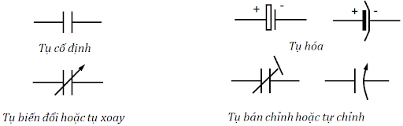

1. **Phân loại**

Có nhiều loại tụ điện khác nhau, được phân loại dựa trênhình dạng của các bản tụ (tụ điện cầu, tụ điện phẳng, tụ điện trụ), hoặc bản chất môi trường giữa hai bản tụ (tụ điện giấy, tụ điện sứ, tụ điện không khí tụ điện mica…).

* Một số loại tụ thông dụng
* Tụ phẳng: là loại tụ điện mà 2 bản tụ là 2 tấm kim loại phẳng có cùng điện tích, đặt cách nhau một khoảng d rất nhỏ so với kích thước của mỗi bản
* Tụ cầu: là loại tụ điện mà 2 bản tụ là 2 mặt cầu kim loại đồng tâm, khoảng cách giữa 2 mặt cầu rất gần nhau (R1 gần bằng R2)
* Tụ trụ: là loại tụ điện mà 2 bản tụ là 2 mặt trụ đồng trục, có chiều cao *l* , khoảng cách giữa 2 mặt trụ rất gần nhau (R1 gần bằng R2)

1. **Cấu tạo và nguyên lý hoạt động của tụ điện**
2. **Cấu tạo của tụ điện**

Bản cực kim loại

Chất điện môi

* Tụ điện gồm ít nhất hai dây dẫn điện thường ở dạng tấm kim loại. Hai bề mặt này được đặt song song với nhau và được ngăn cách bởi một lớp điện môi.
* Điện môi sử dụng cho tụ điện là các chất không dẫn điện gồm thủy tinh, giấy, giấy tẩm hóa chất, gốm, mica, màng nhựa hoặc không khí. Các điện môi này không dẫn điện nhằm tăng khả năng tích trữ năng lượng điện của tụ điện.

Tùy thuộc vào chất liệu cách điện ở giữa bản cực thì tụ điện có tên gọi tương ứng. Ví dụ như nếu như lớp cách điện là không khí ta có tụ không khí, là giấy ta có tụ giấy, còn là gốm ta có tụ gốm và nếu là lớp hóa chất thì cho ta tụ hóa.

1. **Nguyên lý hoạt động của tụ điện**

Tụ điện có khả năng nạp – xả và lưu trữ điện như một acqui thu nhỏ. Tuy nhiên, tụ điện lưu trữ hiệu quả các electron và phóng ra các điện tích này để tạo ra dòng điện. Còn acqui sinh ra các điện tích electron.

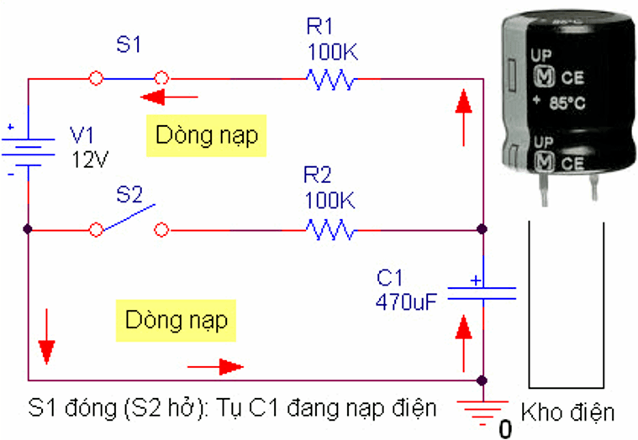

**Tụ điện nạp** : Quan sát mạch điện trên ta thấy rằng, khi khóa S1 đóng và khóa S2 mở thì dòng điện từ nguồn sẽ cấp cho tụ điện – tụ điện sẽ được nạp. Khi nạp đầy tụ điện sẽ không nhận nữa, dòng điện trên mạch giảm bằng 0.

**Tụ điện xả** : Ngược lại với mạch nạp tụ, khi khóa S1 mở và khóa S2 đóng tụ điện sẽ ở trạng thái xả. Khi xả hết điện tích trong tụ điện thì dòng điện trên mạch cũng bằng 0.

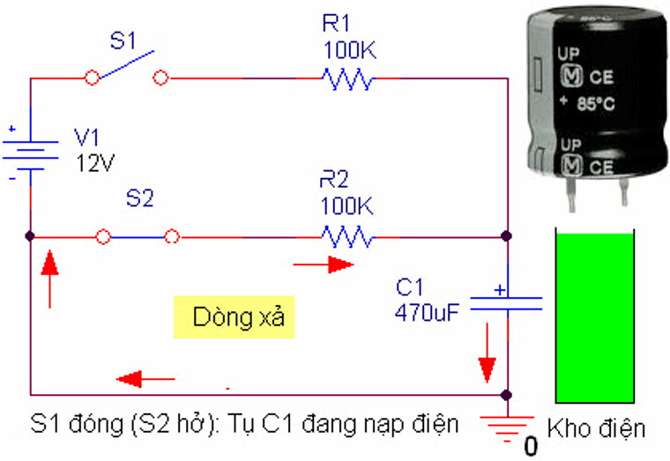

1. **Các thông số của tụ điện. Ghép tụ.**
2. **Điện dung của tụ điện**

*Điện dung

C = Q/U

Trong đó: - C: là điện dung (F)

- Q: là điện lượng – độ lớn điện tích được tích tụ của vật thể (C)

- U: là điện áp ở vật thể khi bị tích điện (V)

*Điện dung của tụ điện

C = (ε.ε0.S)/d

Trong đó: - C: là điện dung của tụ điện (F)

- ε, ε0 : lần lượt là hằng số điện môi, hằng số điện thẩm

- d: là chiều dày của lớp cách điện

- S: là diện tích bản cực của tụ điện

1. **Nhiệt độ của tụ**

Nhiệt độ làm việc của tụ điện thường được hiểu là nhiệt độ ở vùng đặt tụ điện khi mạch điện hoạt động. Tụ điện phải được chọn với *nhiệt độ làm việc cao nhất* cao hơn nhiệt độ này.

Thông thường nhiệt độ được thiết lập do tiêu tán điện năng biến thành nhiệt của mạch, cộng với nhiệt do môi trường ngoài truyền vào nếu nhiệt độ môi trường cao hơn.

Song với các tụ có mức rò điện cao, thì xảy ra sự tiêu tán điện năng biến thành nhiệt trong tụ điện, làm cho nhiệt độ trong tụ điện cao hơn xung quanh. Các hư hỏng nổ tụ thường liên quan đến hiện tượng này. Các tụ hóa thường có rò điện ohmic, còn các tụ tần cao thì có dòng điện xoáy.

1. **Ghép tụ**

*Tụ điện mắc nối tiếp

Q1 = Q2 = … = Qn

U = U1 + U2 + … + Un

1/Ctđ = 1/C1 + 1/C2 + … + 1/Cn



*Tụ điện mắc song song

Q = Q1 + Q2 + … + Qn

U1 = U2 = … = Un

Ctđ = C1 + C2 + … + Cn

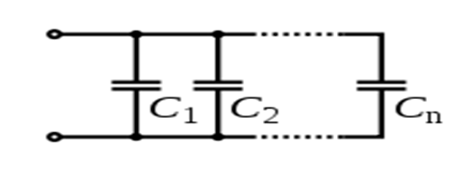

1. **Năng lượng điện trường của tụ điện**

Khi tụ được điện tích, hai bản tụ của điện tích tích điện trái dấu nhau nên hình thành nên một điện trường hướng từ bản dương sang bản âm của tụ. Điện trường có khả năng sinh ra năng lượng (thế năng), gọi là năng lượng điện trường của tụ.

Wt = (1/2).C.U2 = (1/2).Q2.C

1. **Ứng dụng của tụ điện**
2. **Ứng dụng của tụ điện**

* Tụ điện là linh kiện điện tử thụ động không thể thiếu trong các bo mạch điều khiển từ công nghiệp đến dân dụng
* Là một linh kiện quan trọng trong các mạch tạo xung, tạo dao động
* Làm linh kiện để ổn định điện áp trong các bo mạch nguồn:Những tụ điện này là những tụ hóa có giá trị điện dung lớn nhằm mục đích lọc phẳng điện áp một chiều.
* Tụ điện cũng được sử dụng trong lĩnh vực chế tạo các loại máy móc như máy phát điện, thiết bị vi tính, máy móc dùng trong gia đình,…

1. **Tụ điện trong mạch khuếch đại âm thanh**

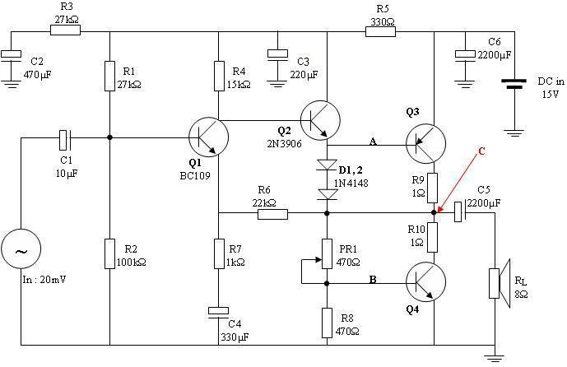

* C1, C2, …,C6: là các tụ điện
* Q1, Q2, Q3, Q4: là các transistor (Q3 là loại PNP, Q4 là loại NPN)
* R1, R2, …, R10: các điện trở
* Tụ C1: Dẫn tín hiệu vào
* Tụ C6: Tụ lọc nguồn chính, giá trị của C6 phụ thuộc vào dòng tải, nói cách khác phụ thuộc vào công suất hoạt động của mạch. Mạch có công suất càng lớn, ăn dòng càng lớn thì C6 phải có giá trị càng cao. Nếu không, sẽ gây hiện tượng “đập mạch” có nghĩa là điện áp trên C6 bị nhấp nhô và loa sẽ phát sinh tiếng ù gọi là ù xoay chiều. Nếu điện áp nuôi mạch được cấp bởi biến áp 50Hz sẽ nghe tiếng ù, nếu cấp bằng biến áp xung tần số cao sẽ nghe tiếng rít.
* R5-C3 (Tụ C3 kết hợp với điện trở R5): Hợp thành mạch lọc RC ổn định nguồn cấp và chống tự kích cho tầng khuếch đại 2, 1. Tuy nhiên nếu mắc ở đây thì tác dụng của R5-C3 không cao. Muốn nâng cao tác dụng của nó bạn phải mắc mắt lọc này về phía cực (+) của C6.
* R3-C2 : Mạch lọc RC ổn định nguồn, chống tự kích cho khuếch đại 1 (khuếch đại cửa vào).
* R7-C4 : Hợp thành mạch hồi tiếp âm dòng điện có tác dụng ổn định hệ số khuếch đại dòng điện cho Q1, giảm nhỏ hiện tượng méo biên độ.